КУРСОВАЯ РАБОТА

по дисциплине «Конструирование программного обеспечения»

Выполнили: Бубляев А.В. студенты гр. 3530904/80103 Толстиков Г.Н.  
 Афанасьев А.А.  
 Богданов Д.А.

Руководитель: Иванов А.С.

Санкт-Петербург, 2020

**Оглавление**

Определение проблемы 3

Выработка требований 4

Проектирование и разработка архитектуры 4

Кодирование и отладка 5

Тестирование 5

Сборка 5

Заключение 6

# Определение проблемы

Задача состоит в разработке проекта Android приложения, которое помогает правильно разделять расходы после совместных покупок.

Наш проект позволяет пользователям загружать информацию о своих совместных или одиночных покупках, а потом видеть свои задолженности другим пользователям.

# Выработка требований

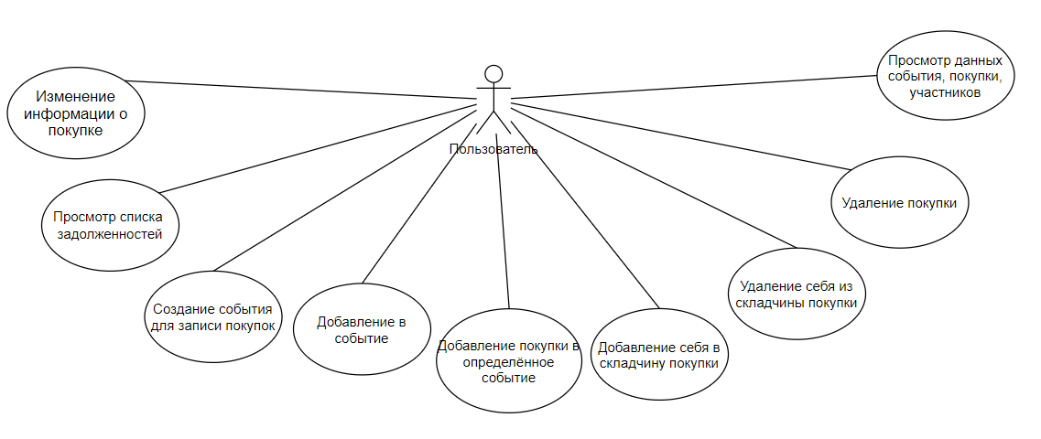

Диаграмма UML - Моделирование использования

# Проектирование и разработка архитектуры

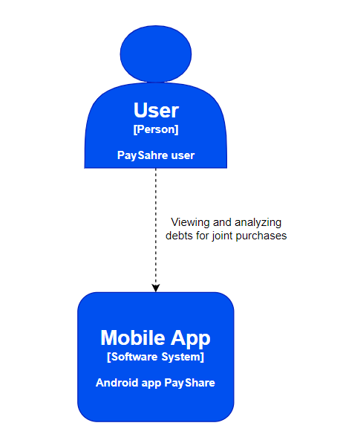

System Context diagram

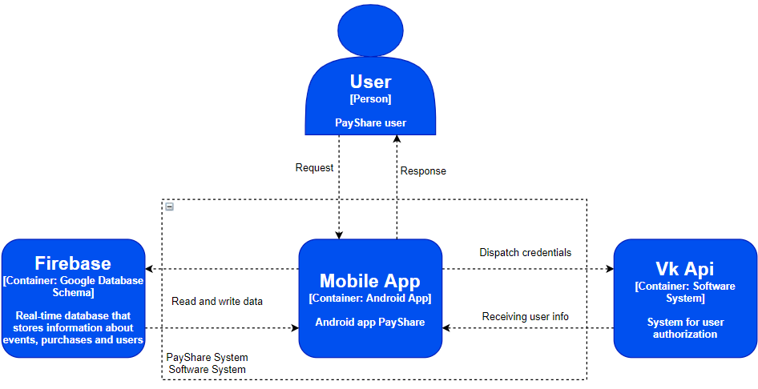

Container diagram

# Кодирование и отладка

Проект написан на языке программирования Kotlin в среде разработки Android Studio, управление и сборка осуществляются с помощью инструмента Gradle.

Установочные файлы apk располагаются по следующему пути:

*ShoppingCalculator\apk\payShare.apk*

*ShoppingCalculator\app\release\app-release.apk*

# Тестирование

Был выполнен ряд тестов, написанных с помощью фреймворка автоматического тестирования JUnit.

# Сборка и запуск тестов

Сборка и запуск происходят при помощи следующих скриптов, которые заменяют gradle:

1. *gradlew app:android*
2. *gradlew app:build*
3. *gradlew app:test*

# Заключение

В результате выполненной работы был реализован проект Android приложения, позволяющий пользователю добавлять, удалять и просматривать события и покупки, а также узнавать информацию о своих задолженностях другим пользователям.

Идея данного проекта пользуется спросом во многих ситуациях нашей жизни. Правильное распределение ресурсов не только удобно, но и справедливо.

В ходе работы были пройдены основные этапы разработки ПО. Также были закреплены навыки написания интеграционных и Unit-тестов. Более того был изучен и успешно использован подход C4 model для разработки архитектуры и детального проектирования, который позволил гораздо эффективнее определить необходимые для реализации задачи.

# Скриншоты приложения

1. Код для добавления в данное событие авторизованному через ВКонтакте пользователю. Главный экран – отображение событий пользователя, в которых он участвует.

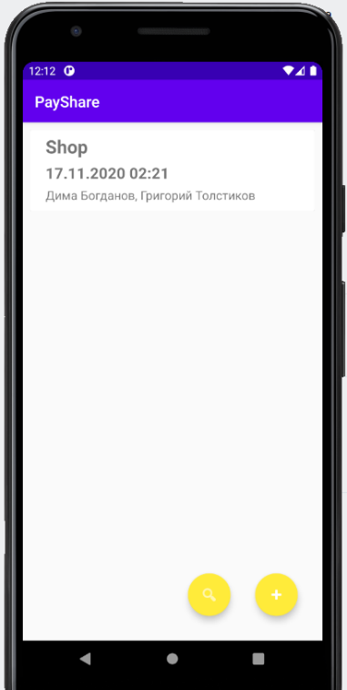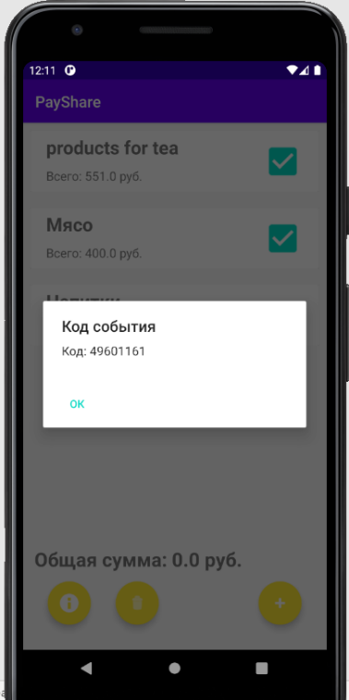

1. Покупки в событии Shop.

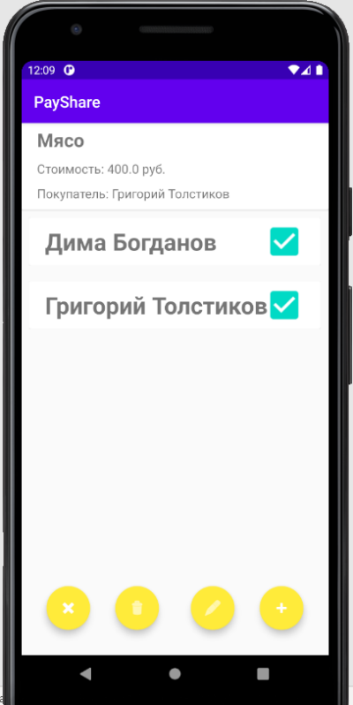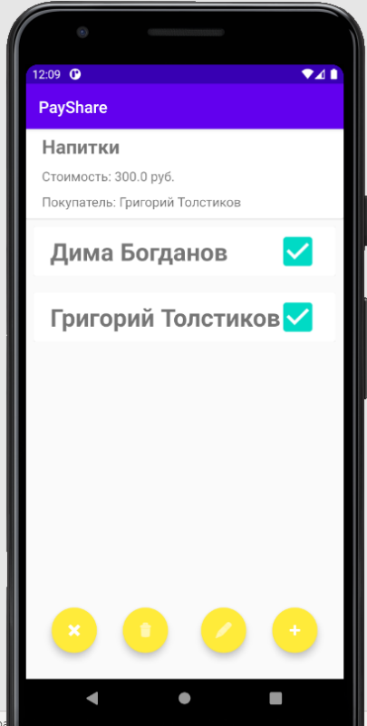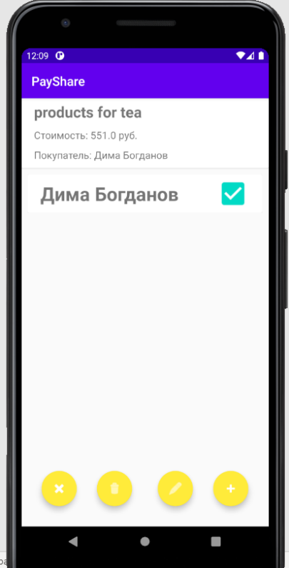

1. Главный экран события со всеми покупками. Внизу экрана представлена сумма, который пользователь должен вернуть другим участникам за покупки.

